SmartGym Lite
Uživatelský manuál

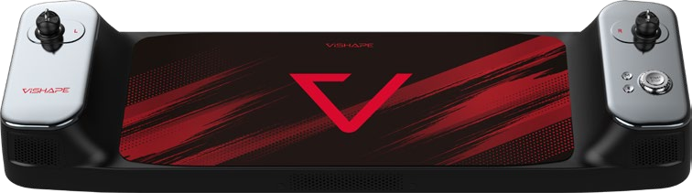



Zařízení

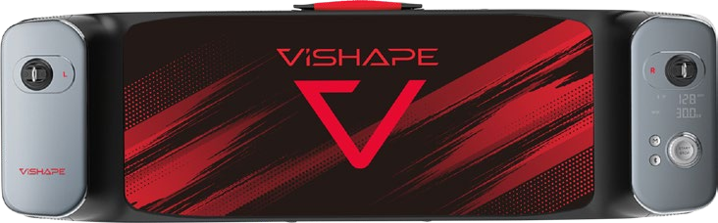
1
2

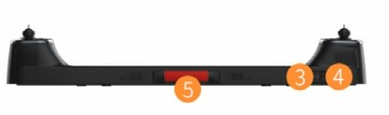
5
3 4

Spojovací přezka
1

Knoflík ovládacího panelu
2

Vypínač
3

Zásuvka
4

Závorka
5

Specifikace obsahu balení

SmartGym Lite

Bederní pás
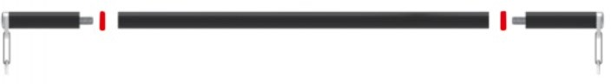

Vzpěračká osa

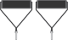

RukojeťKotník složená závorka

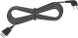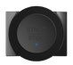

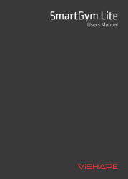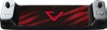Napájecí kabel
Bezdrátové tlačítko

Spojovací svorky
Uživatelský manuál

Pokyny
Děkujeme, že jste si vybrali SmartGym Lite. Základem bezpečnosti je správné používání zařízení. Přečtení pokynů a dodržování pokynů doporučených výrobcem zajistí bezpečnost uživatelů a osob kolem nich.

Uživatel
- Před cvičením se vždy zahřejte a poté si udělejte čas na uklidnění a vychladnutí .
- Noste volné, pohodlné oblečení a vhodnou obuv.
- Pokud při cvičení zaznamenáte jakékoli znepokojivé příznaky, okamžitě přerušte aktivitu a kontaktujte svého lékaře.
- Používání přístroje se nedoporučuje osobám starším 65 let, těhotným ženám, kojícím ženám, osobám, které v posledních 6 měsících podstoupily operaci, osobám trpícím srdečními chorobami, hypertenzí, astmatem a dalšími onemocněními, která vylučují namáhavé cvičení.
- Zařízení není určeno pro použití osobami se zdravotními potížemi, které mohou ovlivnit bezpečný provoz.
- Je zakázáno používat zařízení pod vlivem alkoholu a jiných omamných látek.
- Doporučuje se obezřetnost při výběru zátěže a intenzity tréninku.
- Než začnete cvičit, ujistěte se, že máte v bezprostředním okolí dostatek volného místa. Udržujte kolemjdoucí, děti a domácí zvířata v dostatečné vzdálenosti od zařízení.
- Umístěte zařízení na pevný, rovný povrch. Nepokládejte zařízení na měkký povrch, jako jsou polštáře, matrace atd.
- Děti a teenageři by měli zařízení používat pouze pod dohledem dospělé osoby.
- Nikdy nenechávejte zařízení po zapojení bez dozoru. Pokud přístroj nepoužíváte, odpojte jej ze zásuvky .
- Před každým použitím zkontrolujte, zda není jednotka poškozena napájecím kabelem a zda nejeví známky opotřebení
- Nepokládejte zařízení na mokré nebo vlhké místo. Zajistěte správné skladovací podmínky zařízení.

Používání
- Zařízení je určeno pouze pro vnitřní použití.
- Než začnete cvičit, ujistěte se, že jste v oblasti, kde zařízení nastavujete, zajistili minimálně 2 metry čtvereční volného prostoru.
- Udržujte zařízení mimo dosah vodních zdrojů, tepla a hořlavých a výbušných látek.
- Nepokoušejte se sami měnit vzhled, příslušenství a funkčnost zařízení. Pokud tak učiníte, může to ohrozit vaši bezpečnost a zneplatnit záruku.
- Pokud se zařízení namočí, okamžitě jej odpojte od zdrojů napájení.
- Zařízení skladujte na suchém místě.
- Nevkládejte prsty ani žádné předměty do otvorů zařízení.
- Nedotýkejte se napájecího kabelu mokrýma rukama.
- Jednotku nepoužívejte, pokud je napájecí kabel poškozený nebo mokrý.
- Po ukončení používání zařízení odpojte napájecí kabel ze zásuvky a poté zařízení složte.
- Abyste snížili riziko úrazu elektrickým proudem nebo používání bez dozoru, vždy odpojte zařízení ze zásuvky ihned po použití a před čištěním.
- Zařízení čistěte suchým měkkým hadříkem nebo ručníkem.
- Používejte pouze originální napájecí kabel a náhradní díly.
- Zařízení připojujte pouze do řádně uzemněné zásuvky.

Návod k použití

Příprava na použití SmartGym Lite
- Pro provoz zařízení je nutné elektrické napájení. Před zapnutím nevytahujte lana zařízení. Pokud dojde k náhodnému vytažení lan při vypnutém napájení, zapněte zařízení a počkejte, až se lana automaticky zatáhnou. V takovém případě se ujistěte, že nic neblokuje zatažení.
- Nenechávejte zařízení zapnuté bez dozoru.

Zapnutí a vypnutí zařízení
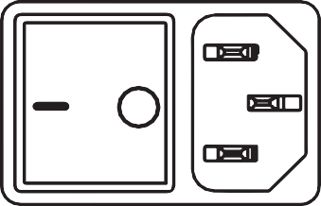
- Zapojte napájecí kabel do elektrické zásuvky umístěné na boční straně jednotky a poté zapojte napájecí kabel do elektrické zásuvky. Po připojení kabelu stiskněte spínač umístěný na boční straně stanice. Když je spínač nastaven do polohy "I" - zařízení je zapnuto. Když je spínač nastaven do polohy "O" - zařízení je vypnuto.
- Po stisknutí spínače je zařízení po dobu 3 sekund v ochranném režimu. Po uplynutí této doby začne zařízení fungovat. Nemačkejte spínač během doby, kdy je zařízení v ochranném režimu.

Ovládání zařízení

Volba odporu
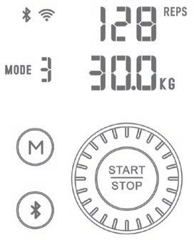
- Pomocí ovládacího panelu můžete upravit zátěž, režim a spustit a zastavit cvičení.

- Blikání číslic na displeji znamená, že zařízení je v režimu nastavení zátěže. V tomto okamžiku je možné bezpečně upravit zvolené zatížení.
- Otočením knoflíku ovládacího panelu doprava se zátěž zvýší, zatímco otočením doleva se sníží.
- Jakmile vyberete vhodnou zátěž, stiskněte střední část knoflíku ovládacího panelu pro zahájení cvičení. Cvičení můžete spustit také pomocí bezdrátového tlačítka. UWAGA! Jakmile přijmete zátěž a začnete cvičit, zařízení vytváří odpor podle zvolené hmotnosti. Abyste předešli nehodě, vyberte správný náklad podle svých možností.
- Z důvodu zajištění bezpečnosti není možné po zahájení cvičení měnit zátěž a režim zařízení. Během cvičení číslice na displeji nikdy neblikají. Chcete-li provést změny zátěže nebo režimu, stiskněte střední část knoflíku ovládacího panelu nebo bezdrátové tlačítko. Poté, co zařízení uvolní hmotnost, jsou možné úpravy zátěže a režimu .

Změna provozních režimů
- Zařízení má 5 provozních režimů: standardní, excentrický, izokinetický, elastický a veslařský režim.
- Provozní režim lze změnit pomocí tlačítka "M" na levé straně knoflíku ovládacího panelu.
- Změna provozního režimu je možná pouze před schválením zátěže a zahájením cvičení - kdy blikají číslice na displeji

Provozní režim | Popis
Standard | Ve standardním režimu je odpor při tahání a spouštění lan stejný. Pokud například zvolíte zatížení 10 kg, odpor pociťovaný při tahání a spouštění lan se nezmění nebo bude stejný - rovný 10 kg.
Výstřední | Excentrický režim znamená, že zařízení klade větší odpor při spouštění lan než při jejich tažení. Nastavené zatížení se rovná odporu, který kladou lana, když jsou spuštěna.  -Příklad: pokud zvolíte zatížení 10 kg, odpor pociťovaný při tažení lan je menší než 10 kg. Při spouštění lan bude cítit zatížení 10 kg .  -Tento režim vám umožní provádět pestré cvičení stimulující svaly .
Izokinetické | V izokinetickém režimu závisí síla odporu na rychlosti, kterou lana taháte. Čím rychleji lana táhnete, tím větší je odpor. Čím pomaleji lana taháte, tím nižší je odpor. Ujistěte se, že rychlost, s jakou táhnete lana, je konzistentní, aby byla zajištěna dostatečná stimulace svalů v každé fázi cvičení.  -Abyste si mohli vybrat správnou rychlost a odpor, který vyhovuje vašim potřebám, umožňuje vám zařízení pracovat dvěma rychlostmi - rychlou a pomalou.
Elastický | V elastickém režimu funguje odpor podobně jako odporové pásy. V elastickém režimu je odpor pociťovaný při natahování čar podobný odporu pociťovanému při použití odporových pásů. Čím déle cvičení trvá, tím větší je vnímaný odpor.
Režim veslování | Odpor generovaný zařízením je plynulý, podobně jako u veslařského trenažéru s odporem vody.  V režimu veslování je odpor odpor kapaliny a pocit tahání za šňůry je podobný tomu, který zažíváte při veslování ve vodě.  Počáteční odpor je konstantní, ale čím vyšší je rychlost tahu, tím větší je odpor. Na různých úrovních, i když je rychlost tahu stejná, se odpor bude lišit. Odpor během návratové fáze je malý a konstantní.

Provoz

Bezdrátové tlačítko
- Bezdrátové tlačítko umožňuje zahájit a ukončit cvičení (analogicky ke středu knoflíku ovládacího panelu). Jakmile je zařízení spárováno, stiskněte tlačítko pro zapnutí nebo uvolnění zátěže.
- Chcete-li spárovat bezdrátové tlačítko, stiskněte a podržte jej po dobu minimálně 5 sekund. Když modrá LED pětkrát zabliká, znamená to, že spárování proběhlo úspěšně.
- Chcete-li odpojit zařízení a tlačítko bezdrátového připojení, stiskněte a podržte tlačítko bezdrátového připojení po dobu alespoň 5 sekund. Když červená LED dioda pětkrát zabliká, zařízení a bezdrátové tlačítko jsou odpojeny.
- Bezdrátové tlačítko vyžaduje pro provoz baterii CR2032. Chcete-li vyměnit baterii, vyjměte "kosočtverec" z pryžového pouzdra a poté otevřete kryt.

Aplikace
- Zařízení lze připojit k aplikaci SGPro, která je k dispozici na AppStore a Google Play.
- Aplikace umožňuje bezdrátové ovládání zařízení a výběr cvičebního plánu.
- Zapněte aplikaci SGPro, stiskněte připojit k zařízení v pravém horním rohu obrazovky, vyberte
"zařízení" a najděte svůj SmartGym Pro v seznamu dostupných zařízení.

Nastavení hlasitosti
- Nastavení hlasitosti zpráv vysílaných zařízením je možné pouze v aplikaci SGPro .
- Po připojení zařízení k aplikaci najděte kartu "Správa zařízení" a poté vyberte modul "Hlasitost zařízení" a proveďte změny.

Technická specifikace zařízení

Rozměry × | 900×264×137 mm
Rozměry balení | 960×340×160 mm
Čistá hmotnost | 14 kg
Hrubá váha | 18 kg
Rozsah hmotnosti odporu | kombinované: 68 kg (34 kg na každé straně) nastavení: 0,5 kg na každou stranu
Provozní napětí | AC 230V 50/60Hz
Hmotnost uživatele | max. 150 kg

Logistyczna 4 Str., Bielany Wrocławskie 55-040 Kobierzyce
Polsko

www.vishape.eu

